Боготол
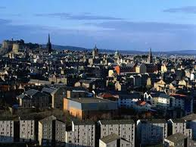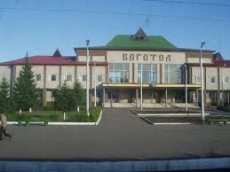

ИНФОРМАЦИЯ О ДОЛЖНОСТНЫХ ЛИЦАХ
АДМИНИСТРАЦИИ ГОРОДА БОГОТОЛ,
ответственных за оказание содействия участникам программ переселения в приобретении жилья у надежных застройщиков города Боготола,
а также в адаптации на новом месте жительства

Рычкова Татьяна Викторовна– Заместитель руководителя местной Администрации города Боготола по правовым и экономическим вопросам, тел. 8 (39157) 2-47-34

Молочкова Ирина Яковлевна– ведущий специалист отдела экономического развития и планирования администрации города Боготола, тел. 8 (39157) 2-54-72

Цуприкова Светлана Владимиров начальник отдела по управлению муниципальным имуществом администрации города Боготола, тел. 8 (39157) 2-57-77

Адрес: г. Боготол, ул. Шикунова, д. 1.

Город Боготол расположен в 6 километрах к северу от реки Чулым по обе стороны от железной дороги, в центре хлеборобного района; имеет развитый железнодорожный узел;
Является городом краевого подчинения и районным центром одноименного района Красноярского края. Расстояние по железной магистрали до г. Красноярска - 252 км.
Город Боготол – крупный железнодорожный узел, здесь расположены все железнодорожные службы: локомотивное депо, вагонное депо, дистанция пути, дистанция связи, участок энергосбережения (привлечено 48% из общего числа работающих).
На территории города зарегистрировано более 250 организаций и 500 индивидуальных предпринимателей (занято 30% раб. населения).
Город Боготол развивается как комфортная для проживания и работы территория. Промышленные предприятия, учреждения обслуживания, основной жилищный фонд расположены южнее железной дороги.
Северная часть города представлена индивидуальной застройкой, за исключением предприятий железнодорожного транспорта.
В соответствии с агроклиматическим районированием город Боготол относится к умеренно прохладной, достаточно увлажненной зоне. Среднемесячная температура самого холодного месяца составляет -17 градусов, самого жаркого +17 градусов.

Образование и спорт

- 4 муниципальных дошкольных образовательных учреждений;
- 5 муниципальных общеобразовательных учреждений;
- «Профессиональное училище №7» - ежегодно выпускает более 300 человек по основным профессиям;
дополнительные образовательные услуги:
- музыкальная школа;
- школа искусств;
- детско-юношеская спортивная школа;
- дом детского творчества;
- более 20 спортивных учреждений, тир, бассейн.

Перспективы:

- начато строительство детского сада на 95 мест в Северном районе, идет реконструкция здания бывшего детского дома для детского сада;
- строительство межмуниципальной школы на 550 мест в Южном районе;
- строительство спортивного комплекса межмуниципального значения;
- при городских школах строятся спортивные дворы.

В долгосрочной перспективе до 2020 г. планируется:

- развитие промышленных предприятий города и организаций ОАО «РЖД»;
- увеличение объемов выпускаемой продукции за счет модернизации цехов и оборудования.

